МИНИСТЕРСТВО ОБРАЗОВАНИЯ И НАУКИ РЕСПУБЛИКИ ТАТАРСТАН

АВТОНОМНАЯ НЕКОМЕРЧЕСКАЯ ОРГАНИЗАЦИЯ ВЫСШЕГО ОБРАЗОВАНИЯ «УНИВЕРСИТЕТ ИННОПОЛИС»

МяуБот

Творческий проект

по профилю «Робототехника»

Выполнила: студент 1 курса

Мальцева Светлана Константиновна

Руководитель проекта:

педагог дополнительного образования

Тимофеев Никита Денисович

Иннополис, 2025

**РЕФЕРАТ**

- количество страниц: 38 шт;

- количество таблиц: 7 шт;

- количество диаграмм: 3 шт;

- количество рисунков: 19 шт;

- количество использованных источников: 8 шт;

- перечень ключевых слов: робот, НИР, устройство, дети, обучение, проектирование, создание робота, помощник;

- текст реферата: 6167 слов;

- объект исследования: использование роботизированных решений в образовательном процессе дошкольных учреждений;

- цель работы: создание робота, который позволит помочь работникам дошкольных учреждений привить интерес и увеличить мотивацию детей к обучению, стремлению к достижению новых результатов и саморазвитию;

- методы проведения работы: изучение источников по проблеме проекта, в том числе и онлайн-ресурсов, обобщение, наблюдение, анализ, моделирование, эксперимент;

- результаты работы и их новизна: создание прототипа первого в мире робота, который способен обучать детей в детских садах;

- область применения результатов: дошкольные учреждения;

- рекомендации по внедрению: робот будет полезен, безопасен и интересен для детей от 4 до 7 лет. Для внедрения разработанного робота в дошкольные учреждения, необходимо создать производство как робота, так и выстраивать систему производства деталей для него, в текущий момент производить заказ необходимых деталей - оптом, чтобы качество и результаты оказались оправданными цене робота;

- экономическая эффективность: конкретная экономическая эффективность робота, который будет обучать детей в детских садах, может быть определена различными показателями, такими как:

Увеличение интереса к образованию. Роботы могут быть увлекательными и интересными для детей, поскольку они могут помочь им научиться новым вещам и развивать свои умения и навыки. Это может повысить уровень мотивации к учебе, что поможет в будущем при определение школы, университета и работы.

- прогнозные предположения о развитии объекта исследования:

1) улучшение качества обучения - роботы могут быть оборудованы самой современной технологией, их программы могут быть настроены под каждого ребенка, что может значительно улучшить качество образования и повысить результативность;

2) с развитием технологий и повышением качества программного обеспечения эти роботы станут более умными и адаптивными к потребностям каждого ребенка;

3) роботы будут становиться более интерактивными и могут включать в себя различные мультимедийные возможности, такие как встроенные экраны, голосовые команды и многое другое. Это позволит улучшить образовательную программу, сделать ее более разнообразной и интересной для детей;

**СОДЕРЖАНИЕ**

ВВЕДЕНИЕ ……………………………………………………………………….5

ОСНОВНАЯ ЧАСТЬ ОТЧЕТА О НИР ……………………………………….9

Глава 1 Теоретическое исследование ………………………….9

1.1 Обоснование актуальности. Формулировка цели и задач…………….. 9

1.2 Сбор и анализ информации по исследуемой проблеме………………… 12

1.3 Разработка идеи и концепции робота. Формулировка технического задания …………………………………………………………………………...14

Глава 2 Разработка технологического процесса………. 18

2.1 Описание процесса проектирования, изготовления, программирования, отладки, модификации проекта…………………….. 18

2.2 Разработка графической документации ………………………………...23

2.3 Обоснование выбора материалов, электронных компонентов, технологий проектирования и изготовления ………………………………25

ЗАКЛЮЧЕНИЕ ………………………………………………………………...29

СПИСОК ИСПОЛЬЗОВАННЫХ ИСТОЧНИКОВ ………………………..32

ПРИЛОЖЕНИЕ ………………………………………………………………...33

Приложение А …………………………………………………………………..33

Приложение Б …………………………………………………………………...34

Приложение В…………………………………………………………………...35

Приложение Г…………………………………………………………………... 35

# ВВЕДЕНИЕ

***Проблема.***

Ключевой проблемой обучения детей в дошкольных учреждениях является то, что современные дети обладают другим типом мышления, отличающимся от мышления предыдущих поколений. Это требует от педагогических работников нового подхода к организации учебного процесса с использованием инновационных технологий. Недостаточное количество сотрудников в дошкольных учреждениях создает трудности в организации работы с детьми, особенно в условиях, когда требуется уделять большое внимание каждому ребенку. Для решения этой проблемы необходимо внедрение новых информационных технологий, которые помогут сделать образовательный процесс более эффективным и интересным для детей.

***Продукт (польза/выгода, которую содержит проектное решение).***

1. Повышение эффективности обучения: робот может стать хорошим помощником воспитателей, способный заинтересовывать и удерживать внимание детей за счет своей уникальной формы и занятий в виде игр.

2. Успешность обучения: Мяубот может обучать группу детей, а также проводить индивидуальные занятия.

3. Привлечение к карьере в технологиях: обучение детей с использованием робота может помочь заинтересовать детей в технических специальностях, развивая навыки, которые необходимы для карьеры в сфере инновационных технологий.

Использование Мяубота в обучении детей позволит повысить эффективность обучения, мотивировать детей к учению и привлечь интерес к техническим специальностям. Взаимодействие с роботом может стать интересным и захватывающим опытом для детей, обогащающим их образование и развивая навыки.

***Тема проекта.***

"Образование для детей". Робот будет способен обучать детей в дошкольных образовательных учреждениях, развивать их навыки и умения в различных направлениях. Функционирование робота направлено на обучения с использованием интерактивных методов. Создание единого игрового и образовательного пространства, работу во взаимодействии с педагогическим персоналом и родителями, чтобы создать лучшие условия для развития детей.

***Аннотация.***

Работа включает в себя две основные части - теоретическую и практическую. В первой части будут рассмотрены различные компоненты робота, включая их принципы работы, преимущества и недостатки. Вторая часть работы представляет собой создание робота с использованием изученных ранее компонентов. Программирование приложении-игры, Яндекс навыка, анимации глаз робота, физкульт-разминки, а также взаимодействие всех частей. Испытание робота с целью проверки его эффективности и работоспособности, а также выявления возможных недостатков и впоследствии их улучшение. Обе части проекта предназначены для демонстрации знаний и навыков в области робототехники.

***Гипотеза.***

Использование роботов в дошкольных учреждениях позволит повысить эффективность освоения образовательного контента, усилит мотивацию к учению и физической активности, благодаря интерактивной форме обучения и привлекательному внешнему виду (робот в виде милого котика).

***Методы работы над проектом.***

Изучение источников по проблеме проекта, в том числе и онлайн-ресурсов, обобщение, наблюдение, анализ, моделирование, эксперимент.

1. Изучение источников по проблеме проекта, в том числе и онлайн-ресурсов: поиск информации по теме и ее ключевых аспектах, статистических данных и фактов, существующих аналогов Мяубота.

2. Обобщение: анализ полученной информации и ее структурирование; обобщение ключевых выводов и принципов; формулирование гипотез и предположительных решений.

3. Наблюдение: оценка поведения и реакции людей на действия робота и на его взаимодействие с детьми; поиск сходств и различий с ситуациями, определенными в предыдущих этапах.

4. Анализ: оценка полученных данных и их качества, сопоставление факторов и причин воздействия на ситуацию. Формулирование выводов на основе полученных данных.

5. Моделирование: разработка концептуальных алгоритмов решения проблемы, создание моделей и схем.

6. Эксперимент: выполнение на практике составленных моделей решения проблемы, оценка результатов и их соответствия заявленным целям.

***Этапы работы над проектом. Формулировка технического задания.***

1. Определение целей проекта: определение цели и задач проекта.

2. Анализ требований к роботу: набор функций и возможностей, необходимых для решения задач проекта;

1) Изучить постановку задач проекта - позволит определить особенности проекта и его цели, а также требуемые возможности и функции робота.

2) Определить требования к функциональности робота – основные функции, которые выполняет робот, а также возможные варианты функциональности в зависимости от задач.

3) Определить требования к производительности и безопасности робота требуемый уровень скорости, точности и надежности робота.

4) Оценить требуемые ресурсы для разработки и производства робота – ресурсы и стоимость для реализации проекта.

3. Разработка концепции робота: разработка общей идеи робота, его принципов работы и дизайна.

4. Доработка концепции и робота, изменение проекта на основе полученной информации. После выполнения первого запуска моторов, было решено заменить их на более мощные, что позволило увеличить эффективность работы устройства. Доработка приложении-игры (добавление других языков, таких как английский, французский).

5. Разработка действующего робота, который будет готов к использованию его в детских садах.

6. Прохождение тестов на надежность, безопасность и соответствие требованиям проекта, апробация Мяубота в детских садах.

7. После проведения тестирования робота в детском саду с участием детей было принято сделать каркас робота более мягким. А также было решено поменять Яндекс Станцию Алиса Мини на Яндекс Станцию Алиса Лайт, так как она потребляет 5В, а не 12В, что целесообразнее для данного робота. Таким образом, проект был скорректирован с целью улучшения его работы и достижения поставленных целей.

8. Финальные испытания робота в детском саду с участием детей.

***Оценка современного состояния решаемой проблемы; Новизна темы.***

1. Раннее детство является критическим периодом для развития мозга ребенка, приводит к тому, что все больше внимания уделяется образованию и развитию детей в детских садах.

2. Современные образовательные программы в дошкольных учреждениях содержат целый ряд важных элементов: социальное, эмоциональное и физическое развитие;

3. Современные детские сады включают обучают детей с использованием инновационных технологии, такие как образовательные игры на планшетах и интерактивных досках, которые помогают развивать ребенка в различных аспектах;

4. Одной из важнейших задач дошкольных учреждений является развитие социально-коммуникативных навыков детей. Сегодня в детских садах активно применяются игры и упражнения, цель которых - развитие коммуникативных навыков.

Таким образом, внедрение роботов в детские сады может стать одним из решений этой проблемы. Мяубот сможет работать с каждым ребенком индивидуально, ориентируясь на его уровень знаний и потребности. Он обеспечит повтор материала во объеме необходимом для осознания и запоминания каждым участником образовательного процесса, стимулируя детей к более глубокому пониманию учебного материала. Проект был создан в 2023 году, но сейчас находится в стадии развития и модернизации.

# ОСНОВНАЯ ЧАСТЬ ОТЧЕТА О НИР

# Глава 1 Теоретическое исследование

## 1.1 Обоснование актуальности. Формулировка цели и задач,

**результата и выводов**

***Актуальность.***

Роботы, которые учат детей в детских садах, имеют очень высокую актуальность в настоящее время. Этот тип роботов может помочь детям расширять свои знания и улучшать навыки, такие как математика, грамотность, научные понятия, музыка и другое. Более того, роботы могут обучить детей таким важным социальным навыкам, как взаимодействие в группе, умение работать с другими, а также помочь им с индивидуальными образовательными потребностями. Необходимость таких роботов возрастает в связи с растущим числом детей, маленькой усидчивостью и невысоким вниманием во время занятий, развитием новых технологий (телефоны, планшеты, ноутбуки) и необходимостью индивидуализации обучения.

***Цель.***

Создание робота, который позволит помочь работникам дошкольных учреждений привить интерес и увеличить мотивацию детей к обучению, стремлению к достижению новых результатов и саморазвитию.

***Задачи.***

1. Определение образовательных потребностей детей: проект необходимо начать с исследования детских садов, чтобы понять, какие навыки и знания нужны детям, а также на каком уровне развития они находятся.

2. Создание Мяубота: робот должен быть способным взаимодействовать с детьми, понимать их запросы и отвечать на них, преподносить материал в интерактивной форме, а также анализировать результаты обучения.

3. Определение образовательных задач, которые будут решаться с помощью робота.

4. Тестирование и улучшение: после создания робота необходимо тестировать его функциональные возможности с участием детей в реальных условиях, чтобы определить, насколько эффективен он в обучении. Если есть необходимость, робот должен быть доработан.

5. Обучение персонала: персонал детского сада должен быть проинструктирован, как работать и настраивать робота. Разработка алгоритмов и реализация интерфейса взаимодействия робота с людьми;

6. Экономическая и нормативная оценка реализации проекта.

***Результат.***

Результаты проекта при создании робота:

1. Увеличение уровня образованности детей. Робот способен обучать детей по определенной программе, повышая качество образования.

2. Улучшение когнитивных навыков. Робот может использовать различные методики для развития памяти, внимания и логического мышления детей.

3. Создание интересного и безопасного учебного опыта. Робот может быть интересной альтернативой для детей, которые недостаточно усидчивы из-за недостатка внимания или интереса. С помощью робота можно создать безопасный и эффективный учебный процесс.

4. Сокращение затрат на образование. Робот должен уменьшить затраты на образование, поскольку может дополнить работу педагогических сотрудников дошкольного учреждения, что повысит уровень образования в детском саду.

Креативность и новизна: один из способов проявления креативности при создании робота для обучения детей в детских садах – это помощь в развитии разностороннего мышления и навыков у детей. Робот может быть изготовлен из ярких цветов и привлекательной формы, в данном случае Мяубот – робот в виде кота, это необходимо, чтобы привлечь внимание детей. Он также может иметь множество функций и индивидуальных настроек, чтобы подойти к различным возрастным и образовательным уровням детей. Креативным подходом также может быть использование игр и веселых задач, чтобы помочь детям учиться и овладевать навыками более эффективно.

Сложность изделия: робот оборудован деталями, вырезанными на лазерном станке, а также напечатанными деталями на 3D принтере. В разработку проекта входит: подключение Яндекс станции Алиса к платформе Arduino, а также подключение wi-fi модулей и планшета Samsung.

***Выводы.***

Работоспособность робота: Мяубот способен обучать детей алфавиту, цифрам, формам и цветам, а также предлагать разнообразные креативные активности. Воспитатели могут запускать робота из своего личного кабинета или с помощью голосового помощника (Яндекс Станция Алиса). Этот новый подход может помочь улучшить качество занятий в детских садах и обеспечить более успешное развитие малышей в раннем возрасте.

Эстетический вид: робот в виде кота. Большинству детей нравятся домашние животные, особенно коты, поэтому вид проекта можно считать эстетичным. Робот оснащен деталями, напечатанными на 3D – принтере, и деталями, вырезанными на лазерном станке, что придает роботу красивый и единый вид, который привлекает еще большее количество детей.

Качество робота: при создании робота в местах опоры используется равнобедренный прямоугольный треугольник, так как эта геометрическая фигура меньше всего подвергается деформации. Также используются детали из металла. Следовательно, данного робота можно считать прочным.

Практическая значимость:

1. Помощь в интеграции технологий в обучение: Использование робота в качестве воспитателя помогает детям находится в комфорте с технологиями, это повышает информационную грамотность и улучшает их технические навыки.

2. Решение задач адаптации: Роботы могут использоваться для помощи детям, которым трудно приспособиться к новой среде, что является полезным средством для преподавателей и помощников.

Перспективность разработки: в будущем данный робот будет оборудован функциями искусственного интеллекта, что способствует улучшению работы устройства. Планируется выпуск конструкции робота из более экологичного и прочного материала. Перспективой является разработка большого количества занятий и заданий для разных возрастных групп детских садов. Как следует из выше сказанного, перспектив у такого устройства достаточно много.

## 1.2 Сбор и анализ информации по исследуемой проблеме

Я провела опрос среди воспитателей детского сада города Иннополис. В ходе опросы было задано 2 вопроса:

Вопрос 1. «Как вы считаете, хватает ли в детских садах квалифицированных педагогов - воспитателей?»

*Диаграмма 1* – Результаты ответов на второй вопрос

Вопрос 2. «Как вы считаете, воспитатели в детских садах оказывают достаточное внимание к индивидуальным потребностям детей?»

*Диаграмма 2* – Результаты ответов на третий вопрос

Данные опроса (см. Диаграмма 1, Диаграмма 2) показали, что в настоящее время детские сады подвергаются проблемам:

1. Недостаток квалифицированных педагогов: в некоторых детских садах недостаточно специалистов, которые могут предоставить детям качественное образование и внимание.

2. Недостаточное внимание к индивидуальным потребностям: н екоторые детские сады не уделяют достаточного внимания индивидуальным потребностям каждого ребенка.

Данные, полученные в ходе опроса, показывают, что создание такого робота будет актуально, полезно и по - настоящему необходимо.

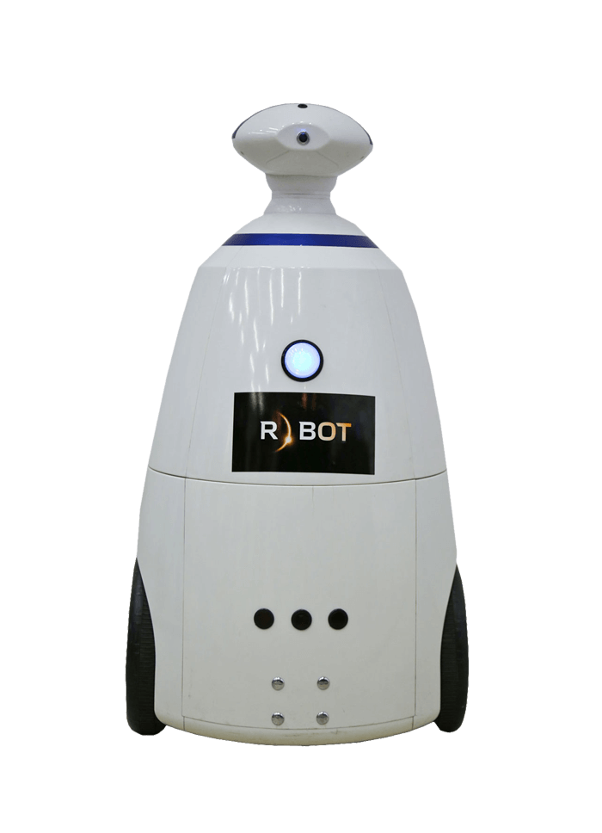

*Рисунок 1 – Робот «RBOT»*

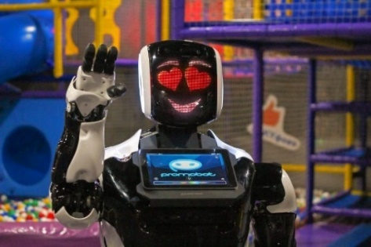

*Рисунок 2 - Робот – воспитатель «Promobot»*

***Анализ исторических прототипов и современных аналогов.***

*Таблица 1 – Анализ аналогов робота*

| ***Аналоги*** | ***Достоинства*** | ***Недостатки*** |
| --- | --- | --- |
| Promobot (см. Рисунок - 2) | 1. Робот способен взаимодействовать с людьми, общаться на разных языках и отвечать на вопросы.  2. Может быть использован в различных сферах, например, в магазинах, гостиницах, аэропортах, детских садах.  3. Он может выполнить ряд задач, таких как отображение информации на дисплее, распознавание лиц и голосовых команд. | 1. Стоимость робота высока и может быть неподъемной для некоторых компаний.  2. Неудобство в использовании в небольших помещениях.  3. Несовершенство технологий распознавания объектов и препятствий, которые могут затруднять работу робота в условиях сложных пространств. |
| Rbot (см. Рисунок - 1) | 1. Робот может совершать обороты вокруг своей оси, крутить головой. Робот имеет камеру, микрофон и стереодинамики. | 1. Стоимость робота высока и может быть неподъемной для некоторых компаний.  2. Неудобство в использовании в небольших помещениях.  3. Отсутствие экрана  4. Достаточно обычная форма робота |

Таким образом, можно сделать вывод, что с развитием технологий и автоматизации процессов спрос на подобные устройства будет только расти. Роботы уже заменяют людей во многих сферах деятельности, и этот процесс будет продолжаться. Поэтому можно предположить, что в ближайшем будущем данный робот будет еще более востребованным популярным. Аналог робота есть, но у него достаточное количество недостатков.

## 1.3 Разработка идеи и концепции робота. Формулировка технического задания

1) Требования к проектному решению;

2) Сбор информации;

3) Конструирование робота;

4) Программирование робота.

***Предложения решения выявленной проблемы.***

Для решения данной проблемы важно изучить информацию в проверенных, достоверных источниках. Также необходимо подобрать удобную платформу и среду программирования робота.

1. Обновление программного обеспечения робота для улучшения эффективности обучения и расширения функциональности.

2. Обучение педагогов детских садов, которые работают с роботом, для улучшения понимания и использования его возможностей.

3. Разработка специальных учебных планов, которые позволят детям получать максимальную пользу от использования робота.

4. Внедрение более интуитивно понятного и доступного интерфейса для обучения и работы с роботом.

5. Организация регулярных семинаров и тренингов для педагогов и родителей, чтобы повысить осведомленность о том, как использовать робота для обучения и развития детей.

***Концепция проекта.***

Концепция робота для обучения детей в детских садах должна прежде всего строиться на основе педагогических подходов и принципов развития ребенка. Самостоятельность, креативность, разнообразие заданий должны стать главными ценностями робота.

Внешний вид робота должен быть дружелюбным и безопасным. Робот должен иметь голосовые возможности, подвижные лапки и интерактивный экран.

Робот способен обучать детей базовым знаниям, включая языки, математику, окружающий мир.

Робот может быть интегрирован в образовательную программу детских садов, работая в тандеме с педагогическими кадрами. Педагоги могут использовать робота для индивидуальной работы с каждым ребенком, а также для работы в группе.

Робот обучает детей с помощью Яндекс Станции Алиса для которой я написала Яндекс Навык с определенными занятиями, благодаря этому МяуБот может предоставлять обратную связь детям.

***Оборудование.***

В ходе выполнения задачи было использовано следующее оборудование:

Листы фанеры из березы и липы, напечатанные детали на 3D принтере, детали из металла (балки, пластины, оси, втулки, болты, шурупы, гайки). В конструкции используются детали из набора TRICK и Arduino. Плата Arduino ESP-WROOM-32 DevKit v1, пиксельная матрица RGB светодиодов ws2812 Arduino (16*16), сервоприводы Arduino MG995, ультразвуковой датчик расстояния о HC-SR04, магниты и другие детали.

Моторы прикреплены к каркасу робота деталями из конструктора TRICK. Вся конструкция не деформируется во время движения благодаря соединению осей, балок, болтов, шурупов и гаек, также это зависит от количества опор робота, их шесть: два основных колеса, два сзади и два спереди. Робот оснащен четырьмя сервоприводами: два – для основного движения, два – для движения рук (лап) Мяубота.

**Обоснование выбранной робототехнической платформы.**

*Таблица 2 - Обоснование выбранной робототехнической платформы*

|  |  |  |  |  |
| --- | --- | --- | --- | --- |
| **Выбранная робототехническая платформа** | **Плюсы** | **Минусы** | **Чем можно компенсировать недостатки** | **С какими платформами сравнивается** |
| Mindstorms EV3 | Простое использование, поддержка русского языка, детали скрепляются между собой за счёт силы упругости, что способствует упрощению во время работы | Соединения, которые используют в «Лего», в реальном мире не встретить, нигде не используется. | Такая платформа является хорошим началом в сфере конструирования и программирования. | Spike, Lego EducationWedo и Mindstorms NXT. |
| VEX | Быстрое создание прочных функциональных прототипов роботов. Возможность легко и быстро вносить изменения в конструкцию. | Неудобный для программирования графический редактор RobotC. Сборка робота на такой платформе занимает большое количество времени. | Прочность конструкции при сборке робота. | Arduino, Lego EducationWedo и Mindstorms EV3 |
| Arduino | Arduino имеет простую инфраструктуру. Это относительно дешевая платформа по сравнению с другими аналогами. Arduino позволяет легко подключить различные датчики и модули, чтобы реализовать любую задачу. | Arduino разработана под широкий круг разных устройств, и не проходит промышленного тестирования и сертификации. | Использование дополнительных модулей, например, Ethernet-контроллер, Bluetooth-модуль, радиомодуль, дисплей. | Raspberry Pi, BeagleBone, Intel Galileo, STM32 и PIC |
| TRICK | Конструктор TRICK позволяет создавать уникальные и интересные модели. В конструкторе много деталей. | Конструктор TRICK дорогой. Сборка некоторых моделей может занимать большое количество времени. | Добавить к конструктору TRICK дополнительные блоки или компоненты. | LEGO Technic, Meccano, K'NEX, Erector |

После проведенного анализа нескольких робототехнических платформ: Mindstorms EV3, Mindstorms NXT, VEX, Arduino, TRICK можно сделать вывод, чтоArduino и TRICK будет идеальным вариантом создания такого робота, учитывая все плюсы и минусы робототехнической платформы.

# Глава 2 Разработка технологического процесса

## 2.1 Описание процесса проектирования, изготовления, программирования, отладки, модификации проекта

***Проектирую, используя несколько методов:***

Эвристический метод (последовательный). Благодаря такому методу присутствует возможность составить четкий план действий для всего проекта и следовать ему на протяжении всего выполнения проекта.

Экспериментальный метод. С помощью данного метода возможно тестировать робота, проверять теории, выбирать нужную платформу для программирования, а также наиболее удобную робототехническую платформу.

***Процесс изготовления продукта.***

Последовательность изготовления продукта:

1. Разработка концепции и дизайна робота - на этом этапе определяются функциональные и эстетические требования к роботу, а также его размеры и форма.

2. Сборка основной части движения робота - на этом этапе производится подбор компонентов, сборка и тестирование данной части робота.

3. Создание электронной части - проектирование и программирование электронные компоненты робота.

4. Создание специального программного обеспечения - на этом этапе создаются программы, которые будут выполнять робот, в том числе программы, обеспечивающие обучение детей. Приложение – игра для обучения детей.

5. Тестирование и исправление ошибок - на этом этапе проводятся тесты робота, выявляются ошибки и неисправности.

***Проектирование.***

Финальная конструкция была разработана после проведения нескольких экспериментов. В конечном итоге было принято решение создать робота см. (Рисунок 8, Рисунок 9, Рисунок 10).

У Мяубота есть лапы, которыми он может двигать, для проведения зарядки во время занятий. Это помогает развивать не только интеллектуальные, но и физические способности детей. На лицевой стороне робота находится планшет, который крепко закреплен в специальном отсеке конструкции. На нем появляются задания для детей, которые соответствуют их возрасту и уровню знаний. Глаза робота меняются, показывая, что робот моргает, это делает его более интерактивным и дает возможность детям чувствовать себя комфортно во время занятий.

***Конструкторское обоснование решения по каждому узлу.***

*Таблица 3 – Технологическая карта изготовления робота.*

| ***№***  ***п/п*** | ***Наименование операции*** | ***Эскиз*** | ***Оборудование, инструменты, приспособления*** |
| --- | --- | --- | --- |
| 1 | Основная часть для перемещения робота | *Рисунок 3 – Конструкция основного механизма для передвижения робота*  Назначение: Перемещение робота | Серводвигатель Arduino MG995 – 2 шт  Металлические оси TRICK - 2 шт;  Шайба DIN 440R - 34 шт;  Колеса TRICK – 2 шт  Балки и пластины TRICK – 8 шт  Штифт со втулкой - 4 шт;  Каркас из дерева – 1 шт  Болты M3 – 12 шт  Гайки М3 - Р 0,5 DIN 934, цинк – 12 шт |
| 2 | Каркас робота | *Рисунок 4 - Каркас робота*    *Рисунок 5 – Каркас робота*  Назначение: единый стиль робота | Панели из дерева – 12 шт;  Петли для двери - 2 шт;  Равнобедренные прямоугольные детали из дерева 1см*1см– 20 шт  Равнобедренные прямоугольные детали из дерева 5см*5см – 48 шт  Болты M3 – 26 шт  Гайки М3 - Р 0,5 DIN 934, цинк – 26 шт |
| 3 | Лапы робота | *Рисунок 6 – Механизм для движения лап робота*    *Рисунок 7 – Лапка робота*  Назначение: для демонстрирования действий, которые дети будут повторять (физкульт-разминка) | Серводвигатель Arduino MG995 – 2 шт  Балки и панели TRICK – 10 шт  Пластины из дерева – 24 шт  Овальные и круглые детали из дерева – 8 шт  Равнобедренные прямоугольные детали из дерева 1см*1см– 12 шт |
| 4 | Ультразвуковой датчик расстояния Ардуино HC-SR04 | *Рисунок 8 – Ультразвуковой датчик расстояния*  Назначение: обеспечение безопасности во время проведения физкульт-разминки | Ультразвуковой датчик расстояния Ардуино HC-SR04 – 1 шт  Провода Ардуино – 4 шт |

***Обоснование выбора среды программирования.***

*Таблица 4 – Технологическая карта обоснования выбора среды*

|  |  |  |  |  |
| --- | --- | --- | --- | --- |
| **Выбранная робототехническая платформа** | **Плюсы** | **Минусы** | **Чем можно компенсировать недостатки** | **С какими платформами сравнивается** |
| Arduino IDE | 1. Легкость в использовании.  2. ПО работает на Windows, Mac OS и Linux.  3. IDE может быть расширена с помощью множества плагинов и библиотек.  4. Arduino IDE основан на AVRGCC. Язык очень похож на с++ | 1. Расход большого количества памяти. | Такая платформа является хорошим началом в сфере конструирования и программирования. | PlatformIO, Visual Studio Code, Atom, Code::Blocks, Eclipse. |
| Python | 1. Простота и читабельность кода.  2. Python работает на всех операционных системах, включая Windows, MacOS и Linux.  3. Обширная библиотека. Python имеет более 250 000 библиотек. | 1. Python не является самым быстрым языком программирования.  2. Ограничения в зависимости от типа данных. | 1. Нехватка скорости: Python является интерпретируемым языком, он выполняется медленнее, чем С и С++. | Для веб-разработки: JavaScript, PHP, Ruby. |

***Описание процесса программирования.***

Arduino IDE: Подключение к компьютеру платы Arduino и установка драйверов. Создание нового проекта в Arduino IDE и запись соответствующего кода на языке С++. Компиляция и загрузка кода на плату Arduino. (Физкульт-разминка и анимация глаз робота)

Python: Написание программы на языке Python с использованием подходящих библиотек для работы с Arduino. Компиляция и запуск программы на компьютере. (Навык для Яндекс Станции Алиса, а также код для взаимодействия Яндекс Алисы с платой Arduino)

Android Studio: Создание нового проекта, выбор программного языка (Java, Kotlin). Написание кода приложения, используя соответствующие SDK и API для работы с роботом и планшетом. Компиляция и запуск приложения на мобильном устройстве через Android Studio. (Приложения – игра на развитие памяти детей)

***Описание процесса отладки, модификации проекта.***

Процесс отладки включает в себя несколько этапов:

1. Подключение ESP-WROOM-32 DevKit v1 к Яндекс Станции Алиса
2. Подключение Яндекс Станции Алиса и ESP-WROOM-32 DevKit v1 к одной сети

***Описание работы робота.***

Мяубот является уникальным устройством, предназначенным для помощи в развитии малышей. Робот может выводить задания на планшет и спрашивать у детей цвета, цифры, буквы алфавита, форму фигур и воспроизводить другие задачи. После того, как ребенок ответит на вопрос, робот дает обратную связь с помощью станции Яндекс Алиса. Если ответ верный, робот похвалит ребенка, а если неверный, он объяснит и скажет верный ответ.

Кроме того, каждые 15 минут робот проводит физкульт разминку. Он танцует и показывает движения детям, чтобы помочь им размяться и поддерживать активность в течение дня. Робот может воспроизводить музыку, которую выберут дети из специального списка, который МяуБот огласит, если дети выберут другую песню, то робот ответит, что такой песни у него нет. Это сделано для фильтрации контента, который робот демонстрирует детям.

Мяубот помогает детям учиться и развиваться в интерактивной и захватывающей форме. Робот является надежным помощником для педагогов и родителей в образовании и воспитании детей.

## 2.2 Разработка графической документации

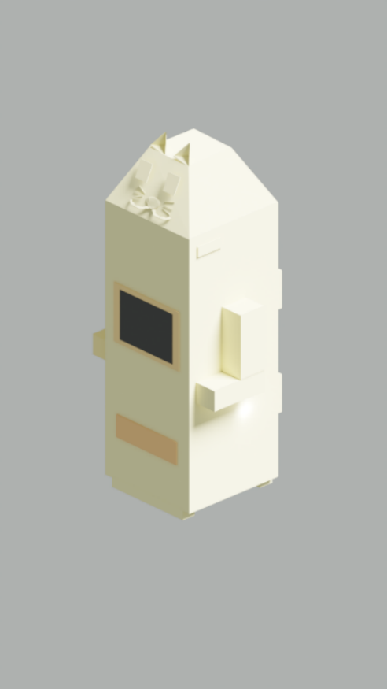

Рисунок 9 – Модель «Мяубот»

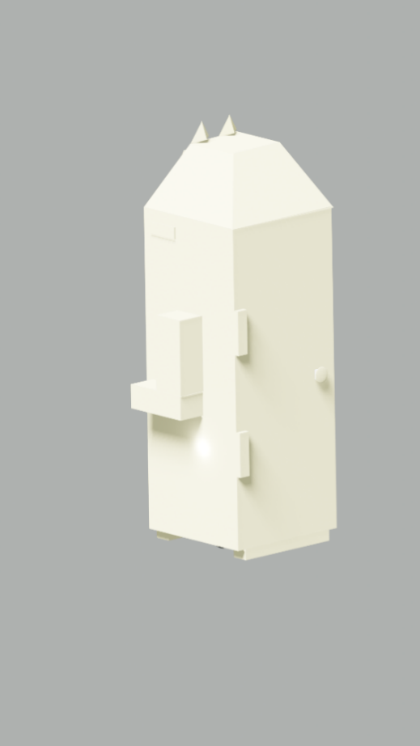

Рисунок 10 - Модель «Мяубот»

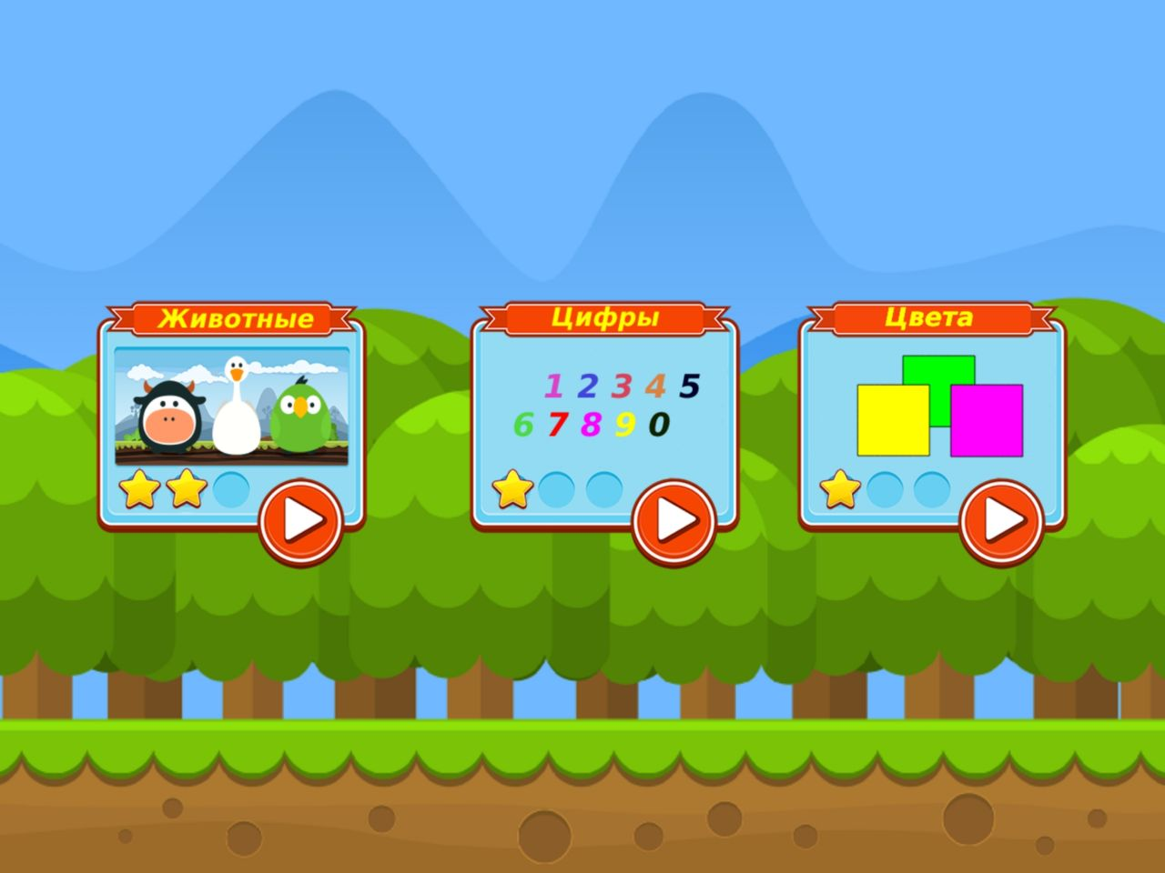

Рисунок 11 – Приложение-игра «МяуБот»

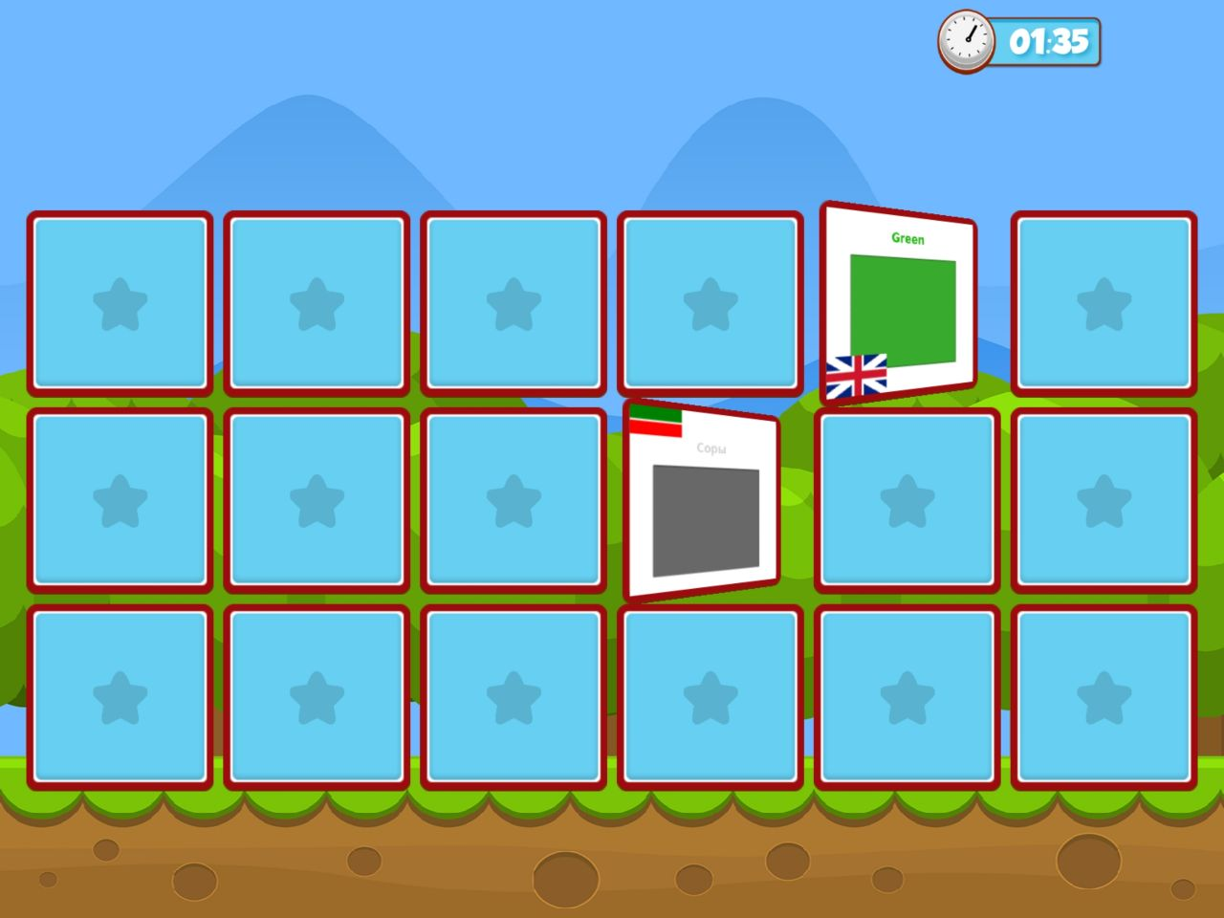

Рисунок 12 – Приложение-игра «МяуБот»

## 2.3 Обоснование выбора материалов, электронных компонентов, технологий проектирования и изготовления.

***Выбор электронных компонентов.***

*Таблица 5 – Технологическая карта электронных компонентов.*

|  |  |  |
| --- | --- | --- |
| **Электронный компонент** | **Его предназначение в роботе** | **Обоснование** |
| Серводвигатель Arduino MG995 - 4 шт | 2 шт – для основного движения робота  2 шт – для движения лап робота | Используется для точного движения всего робота  Используется для движения лап робота (физкульт разминка) |
| ESP-WROOM-32 DevKit v1– 1 шт | Плата ESP-WROOM-32 DevKit v1предназначена для использования в робототехнике с целью соединения платформы Arduino с голосовым помощником Яндекс Алиса. | Плата ESP-WROOM-32 DevKit v1выбрана из-за своих высоких технических характеристик, таких как двухъядерный процессор с частотой до 240 МГц, поддержка Wi-Fi, встроенная память и наличие большого количества портов ввода-вывода. |
| Яндекс Станция Алиса Мини – 1шт | Яндекс Станция и Алиса используются для того, чтобы обеспечить понимание и принятие данных, сказанных ребенком, а также для возможности воспроизведения слов от имени робота. | 1. Алиса предоставляет мощный SDK, который позволяет разработчикам создавать голосовые приложения с минимальными усилиями. |
| Макетная плата Arduino – 1шт | Макетная плата Arduino служит основой для соединения различных электронных компонентов и датчиков, таких как светодиоды, кнопки, термисторы и другое. | 1. Простота использования.  2. Низкая цена.  3. Макетные платы Arduino можно легко изменять и расширять с помощью дополнительных компонентов и модулей. |
| Ультразвуковой датчик расстояния Ардуино HC-SR04 – 1шт | Во время физкульт-разминки робот контролирует расстояние до детей, что обеспечивает наибольшую безопасность | 1. Возможность измерения расстояния в диапазоне от нескольких сантиметров до нескольких метров; |
| Понижающий преобразователь XL4005 (5A) DC-DC – 1шт | Когда транзистор открыт, электроток от источника питания протекает по контуру ключ-индуктивность-нагрузка. При этом происходит нарастание тока от минимального до максимального значения. | DC/DC преобразователи применяются для изменения выходного напряжения как в большую, так и в меньшую сторону, относительно напряжения на входе. |

Электронные компоненты выбраны, на основе требований к проектному решению, а также на удобство и возможностях платы и моторов.

***Достоинства устройства.***

1. Мяубот может предоставлять обратную связь, помогая детям принимать правильные решения и мотивируя их к обучению.

2. Адаптивность: Робот может быть настроен для обучения детей в разных возрастных группах и с разными уровнями знаний.

3. Использование Мяубота может повысить производительность и эффективность обучения детей. Робот может привлекать и поддерживать внимание детей, увеличивая их мотивацию и интерес к обучению.

4. Мяубот может помочь воспитателям в выполнении определенных задач, освобождая их время для более творческой работы, что способствует улучшению качества обучения.

5. Безопасность: робот оборудован ультразвуковым датчиком, благодаря которому он может контролировать свое движения. Если робот видит ребенка или любой другой предмет, то МяуБот прекращает свое движения, в целях

6. Физикульт разминка: МяуБот проводит физкульт разминки каждые 15 минут, чтобы дети могли отдыхать между занятиями, а также развиваться физически.

7. Робота удобно использовать воспитателям, так как предусмотрена внешняя зарядка аккумулятора, без извлечения его из робота.

***Выбор технологии изготовления, вида и класса технологического оборудования и приспособлений.***

Фанера из липы может быть использована для изготовления робота, так как этот материал дешевый и легко обрабатывается. Макет можно использовать для визуализации и проверки концепции, но для создания работающего робота необходимо использовать более дорогие и прочные материалы. Фанеру лучше вырезать на лазерном станке, потому что этот материал имеет однородную структуру и не содержит внутренних напряжений. Это позволяет получить более точный и качественный рез, без деформаций и трещин. Лазерный станок позволяет создавать сложные геометрические формы и вырезать мелкие детали, что особенно важно при изготовлении макетов и прототипов роботов. Печать деталей на 3D принтере является наиболее удобным и качественным способом создания элементов робота нестандартной формы.

***Экономическая оценка:***

Себест-сть *= Ст.мат.+Ст.эл.эн.+ Аморт.об.+Ст.тр.*

Расчет стоимости материалов (*Ст.мат.*): Данные представлены в таблице ниже, на общую сумму *Ст.мат.= 44926 руб.*

*Таблица 6 – Использованные материалы и их стоимость при покупке материала не оптом*

|  |  |  |  |
| --- | --- | --- | --- |
| ***Затраты*** | ***Количество (ед., шт.)*** | ***Стоимость за единицу (руб.)*** | ***Общая стоимость (руб.)*** |
| Фанера липа Элитный сорт Е 600 * 300 мм 3 мм | 20 | 211 | 4220 |
| Серводвигатель Arduino MG995 | 4 | 584 | 2384 |
| ESP32 DevKit ESP-WROOM-32 V1 | 1 | 1070 | 1070 |
| Яндекс Станция Алиса Мини | 1 | 7790 | 7790 |
| Макетная плата Arduino | 1 | 146 | 146 |
| WS2812B IC RGB светодиодный 16x16 | 1 | 846 | 846 |
| Гайка М3-Р 0,5 DIN 934, цинк | 100 | 2 | 200 |
| Болт М3-Р | 100 | 5 | 500 |
| Samsung Galaxy Tab S3 | 1 | 21995 | 21995 |
| Понижающий преобразователь XL4005 (5A) DC-DC | 1 | 396 | 396 |
| Ультразвуковой датчик расстояния Ардуино HC-SR04 | 1 | 700 | 700 |
| Прочие детали (колеса, балки и панели, провода) | - | 2300 | 2300 |
| **Итого:** | | | **42547** |

Стоимость электроэнергии (*Ст.эл.эн.*): во время тестирования робота затраты на электроэнергию составят около 400 рублей.

Амортизация оборудования (*Аморт.об.*): 200 рублей.

Стоимость труда (*Ст.тр.*): оплата работы персонала по сборке и апробации одного робота - 10000 рублей

Себест-сть *= 42547 + 400 + 200 + 10000 = 53147 рублей*

***Реализация***.

Цена продажи: 200000 рублей

Налоговые отчисления: 53147 рубля

Прибыль за одного робота без учета налоговых отчислений = цена продажи – себестоимость

Прибыль: если покупать не оптом материал для робота составляет: 200000 – 53147 = *146583 рубля;*

Если покупать оптом материал (см. Приложение Г, Таблица – 8) для робота составит: 200000 – 44563*,5* = *155436,5 рублей.*

***Экологическая оценка.***

Материалы, которые будет использоваться при создании робота, являются безопасными, как для человека, так и для природы. Технология изготовления материалов робота воспроизводится по всем Государственным стандартам, что является подтверждением того, что все выполняется безопасно и корректно. Эксплуатация робота также экологична. Утилизировать робота по мере эксплуатации можно в определенные пункты «Утилизации роботов», на данный момент это бесплатно на территории России.

# ЗАКЛЮЧЕНИЕ

Результатом реализации проекта стал созданный робот Мяубот, который представляет собой эффективный инструмент для обучения детей в детских садах. Он обеспечивает детей уникальной возможностью изучать различные предметы через игры и взаимодействует с ними, передавая информацию и находя общий язык. Применение данного подхода в обучении позволяет детям стать более уверенными и самостоятельными, готовыми к дальнейшему обучению. Проект представляет собой прорыв в области образования, помогая детям осваивать знания и навыки в игровой форме, что делает обучение более увлекательным и интересным. В функции МяуБота входит: групповая и индивидуальная форма обучения, к тому же, каждые 15 минут робот проводит физкульт-разминку, чтобы дети также развивались физически и чувствовали себя комфортно во время занятий с МяуБотом.

Основная польза робота, который обучает детей в детских садах, заключается в том, что он может значительно улучшить процесс обучения и развития детей.

Преимущества наличия робота в детских садах:

1. Мяубот поможет детям: лучше понимать материал и учиться более эффективно, развивать критическое мышление, проявить интерес детей к науке, технологии, инженерии и математике. Робот способствует улучшению социальных навыков и умению детей работать в команде, а также будет помощником для воспитателей, появится возможность оптимизировать время и сосредоточиться на более сложных и творческих заданиях, в то время как робот занимается с детьми за основными задачами.

Таким образом, использование МяуБотов в детских садах может значительно повысить эффективность обучения, так как это дополнительный инструмент, который помогает оптимизировать преподавательский процесс и делает его более интересным и занимательным для детей.

***Перспективы использования результатов работы.***

1. Увеличение эффективности обучения: Робот способен повторять материалы несколько раз, обычному педагогу может не хватить времени и сил.

2. Развитие ребенка: Роботы могут помочь развивать ребенка, предлагая игровые методы обучения, которые вызывают интерес и мотивацию у детей. При помощи робота можно обучать логике, математике, иностранным языкам и другим важным навыкам для детей.

3. Удобство для воспитателей: Роботы могут снизить нагрузку на воспитателя, освободив время для личной работы с детьми. Как показывают исследования, такое обучение может быть эффективнее, если педагогический работник использует робота как дополнительный элемент в своей работе.

Использование роботов в детских садах имеет большой потенциал для улучшения образования и развития детей и может быть эффективным инструментом работы для воспитателей.

***Рекомендации к эксплуатации данного устройства.***

1. Перед началом использования робота необходимо обучить воспитателей, ответственных за эксплуатацию робота.

2. Необходимо подготовить детей к работе с роботом, организовав знакомство с ним и объяснив, как он работает.

3. Никогда не производить никакие модификации или изменения в конструкции робота, если вы не являетесь профессиональным сервисным специалистом.

4. После каждого занятия необходимо выключать робота и хранить его в безопасном месте.

5. Общение с родителями детей, использующих робота, может помочь расширить их знания об Мяуботе в дальнейшем применении его дома.

6. При возникновении каких-либо проблем с роботом, необходимо обращаться к производителю или квалифицированному специалисту для консультации и дальнейшей помощи.

***Результаты оценки технико-экономической эффективности внедрения.***

Проведенная оценка технико-экономической эффективности внедрения робота, который обучает детей в детских садах, показала следующие результаты:

1. Оптимизация процесса обучения: робот может обучать несколько детей одновременно, что позволяет сократить время, затрачиваемое на индивидуальные занятия, и повысить эффективность обучения.

2. Утверждение конкурентного преимущества: внедрение робота, который обучает детей, позволяет детскому саду отличаться от конкурентов и привлекать новых клиентов.

3. Расширение круга пользователей: использование современных технологий в образовательном процессе привлекает внимание родителей, которые ценят инновации и готовы отдавать предпочтение тем детским садам, которые следят за современными потребностями своих клиентов.

4. Новые возможности развития: внедрение робота, который обучает детей, позволяет расширить спектр услуг детского сада, например, внедрить новые образовательные программы в формате e-learning.

Таким образом, внедрение МяуБота эффективно с точки зрения образования и стратегического развития детского сада. Поэтому такое устройство можно считать эффективным для внедрения в общество.

***Оценка технического уровня выполнения НИР.***

Данное устройство является многофункциональным и может успешно применяться на уровне научно-технической работы. Оно может обучать детей интеллектуально и развивать физически, что делает его лучшим достижением в этой сфере. На сегодняшний день практически нет аналогов этого устройства. Мяубот является актуальным, полезным и необходимым в современном мире.

У МяуБота налажена связь между Яндекс Станцией Алиса и платой ESP32, что показывает высокий уровень разработки проекта. Так как это доказывает безопасность в эксплуатации робота (МяуБот не начнет физкульт разминку пока идет урок, так как в Яндекс Навыке прописано, что команда «Начать разминку» передается непосредственно по wi-fi к плате Ардуино).

Робот, который обучает детей в детских садах, должен соответствовать научно-техническим требованиям и иметь высокую степень эффективности и безопасности. А также робот должен быть доступен для применения в различных детских садах и соответствовать местным стандартам и законодательным требованиям.

# СПИСОК ИСПОЛЬЗОВАННЫХ ИСТОЧНИКОВ

***Примеры библиографических записей документов, таких как:***

***- Электронные ресурсы***

1. PRO ROBOTICS – Режим работы: <https://pro-robotics.ru/> (дата обращения: 28.12.2022)

2. Скетч для esp32 – Режим работы: <http://arduino.esp32.com/stable/package_esp32com_index.json> (дата обращения: 12.03.2023

3. Подключение Яндекс Алисы к esp32 – Режим работы: <https://tproger.ru/articles/smart-home-on-arduino-and-alisa> (дата обращения: 10.02.2023)

4. Установка драйвера CH340 на Windows 10 – Режим работы: <https://wiki.iarduino.ru/page/ch340-win-ten/> (дата обращения: 13.03.2023)

5. Создание презентации – Режим работы: <https://my.visme.co/editor/Zmp3YUg2alhOU2pnUTdVcXhpaE8xUT09OjpEQ0JOSEorRGQxazhKcStiZDlESit3PT0=/basics> (дата обращения: 10.08.2023)

6. PUDU – Режим работы: <https://www.pudurobotics.com/> (дата обращения: 28.12.2023)

7.Яндекс Диалоги – Режим работы: <https://dialogs.yandex.ru/store> (дата обращения:11.03.2023)

8. R.BOT – Режим работы: <https://itis-time.ru/2021/02/robot-dlya-detskogo-sada/> (дата обращения: 30.03.2024)

# ПРИЛОЖЕНИЕ

## Приложение А

**Термины и определения**

В настоящем отчете о НИР применяют следующие термины с соответствующими определениями:

**Хостинг –** это услуга, которая предоставляет серверное пространство для размещения и хранения сайтов, баз данных, электронной почты и других файлов в Интернете. Хостинг - провайдеры предлагают различные планы хостинга с разными возможностями и функциональностью, чтобы соответствовать потребностям разных клиентов. Некоторые предоставляют также дополнительную техническую поддержку и услуги, такие как резервное копирование данных и защита от взломов.

**3D-принтер** — [станок](https://ru.wikipedia.org/wiki/%D0%A1%D1%82%D0%B0%D0%BD%D0%BE%D0%BA_(%D1%82%D0%B5%D1%85%D0%BD%D0%B8%D0%BA%D0%B0)) с [числовым программным управлением](https://ru.wikipedia.org/wiki/%D0%A7%D0%B8%D1%81%D0%BB%D0%BE%D0%B2%D0%BE%D0%B5_%D0%BF%D1%80%D0%BE%D0%B3%D1%80%D0%B0%D0%BC%D0%BC%D0%BD%D0%BE%D0%B5_%D1%83%D0%BF%D1%80%D0%B0%D0%B2%D0%BB%D0%B5%D0%BD%D0%B8%D0%B5), реализующий только [аддитивные операции](https://ru.wikipedia.org/wiki/%D0%90%D0%B4%D0%B4%D0%B8%D1%82%D0%B8%D0%B2%D0%BD%D1%8B%D0%B5_%D1%82%D0%B5%D1%85%D0%BD%D0%BE%D0%BB%D0%BE%D0%B3%D0%B8%D0%B8), то есть добавляющий порции материала к заготовке.

**Esp32** – это микроконтроллер, разработанный компанией Espressif Systems, который обеспечивает подключение устройств к интернету и выполнение функций Интернета вещей (IoT). ESP32 имеет встроенный Wi-Fi и может быть использован для связи с серверами, облачными службами и другими устройствами по протоколу Wi-Fi. Этот микроконтроллер доступен в нескольких вариантах, которые различаются по количеству пинов и функций. ESP8266 может быть легко программирован с использованием языка Arduino и других инструментов разработки.

**Драйвер** – это программное обеспечение, которое обеспечивает взаимодействие операционной системы с аппаратным обеспечением компьютера. Драйверы позволяют операционной системе использовать функциональные возможности устройств, например, видеокарты, звуковой карты, сетевой карты, принтера и другое. Без драйверов эти устройства не могут быть использованы полноценно.

## Приложение Б

**Перечень сокращений и обозначений**

В настоящем отчете о НИР применяют следующие сокращения и обозначения:

**НИР** – Научно Исследовательская Работа

**API** – это интерфейс программирования приложений (Application Programming Interface), который предоставляет набор инструкций и протоколов для обмена данными между различными программами.

**SDK** – Software Development Kit. Это набор инструментов для разработки программного обеспечения, который включает в себя библиотеки, документацию, примеры кода и инструменты для разработки

## Приложение В

**Дополнительные материалы – программы, функции, схема электрической цепи.**

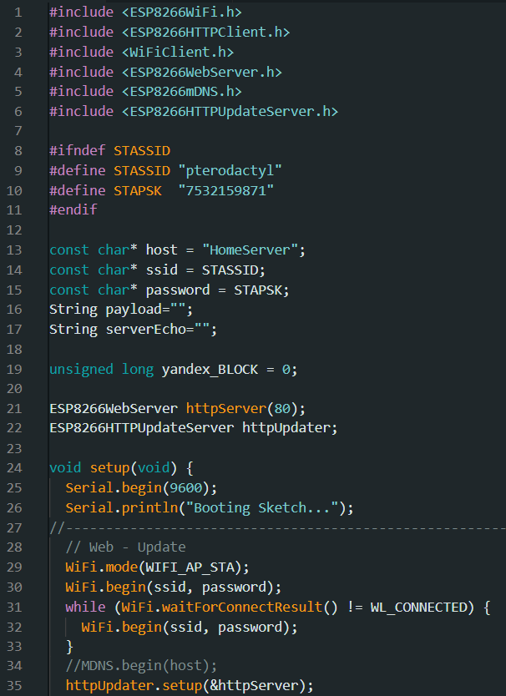

Рисунок 13 – Код для ESP32

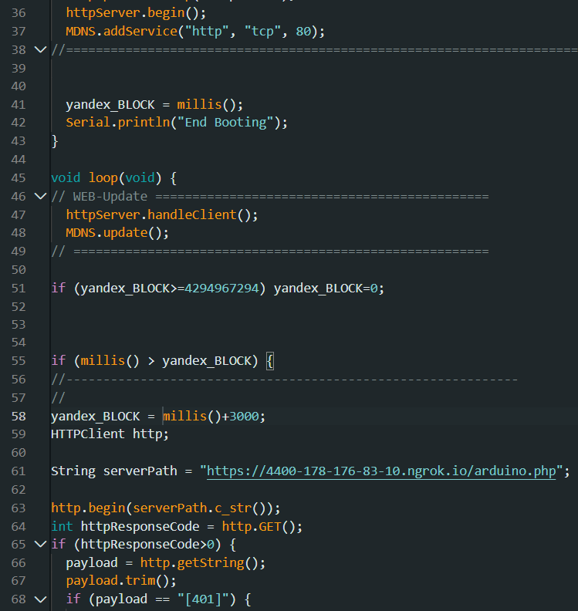

Рисунок 14 – Код для ESP32

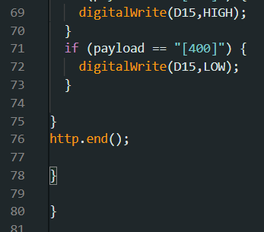

Рисунок 15 – Код для ESP32

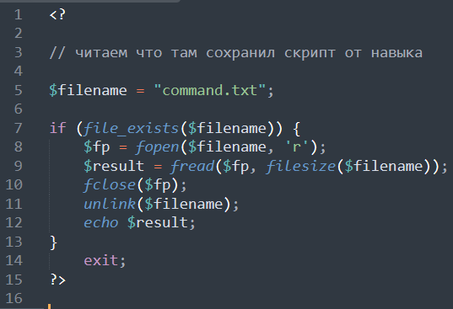

Рисунок 16 – Код для чтения данных с Arduino

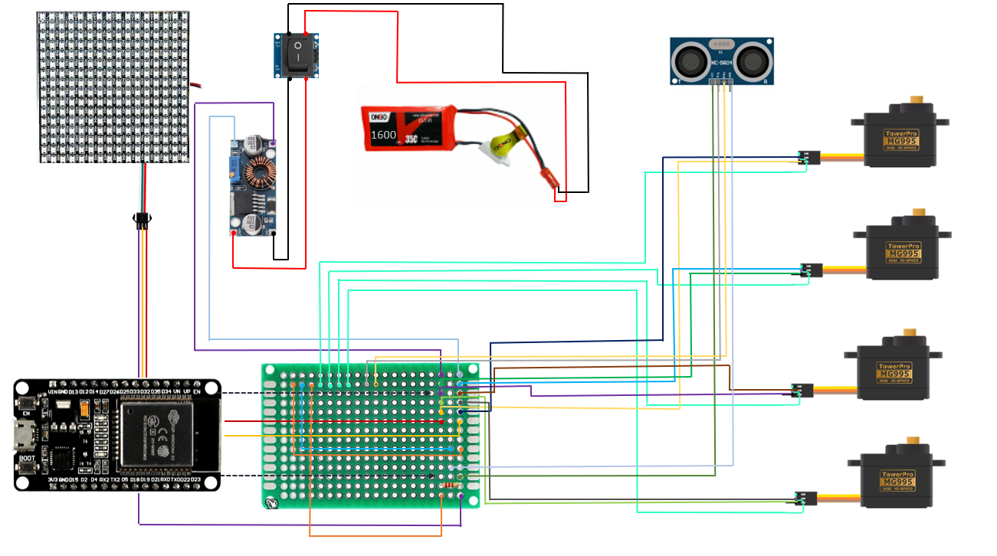

Рисунок 17 – Схема электрической цепи

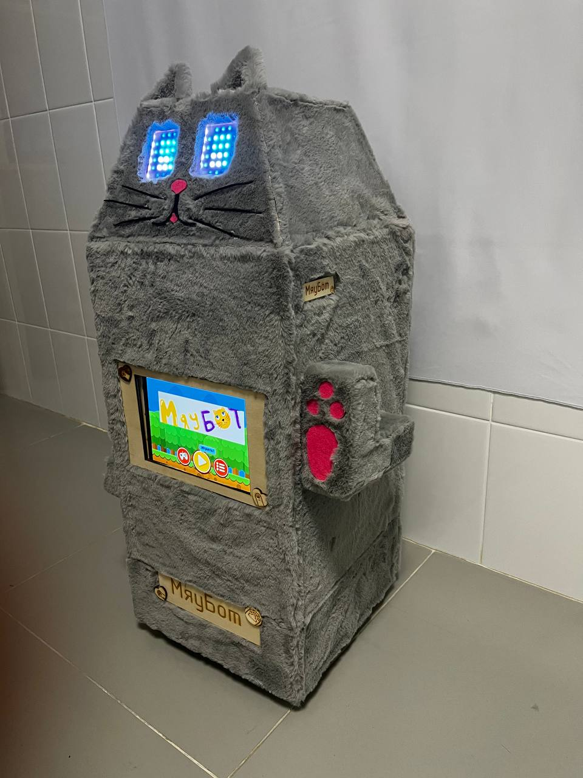

Рисунок 18 – Итоговый вид МяуБота

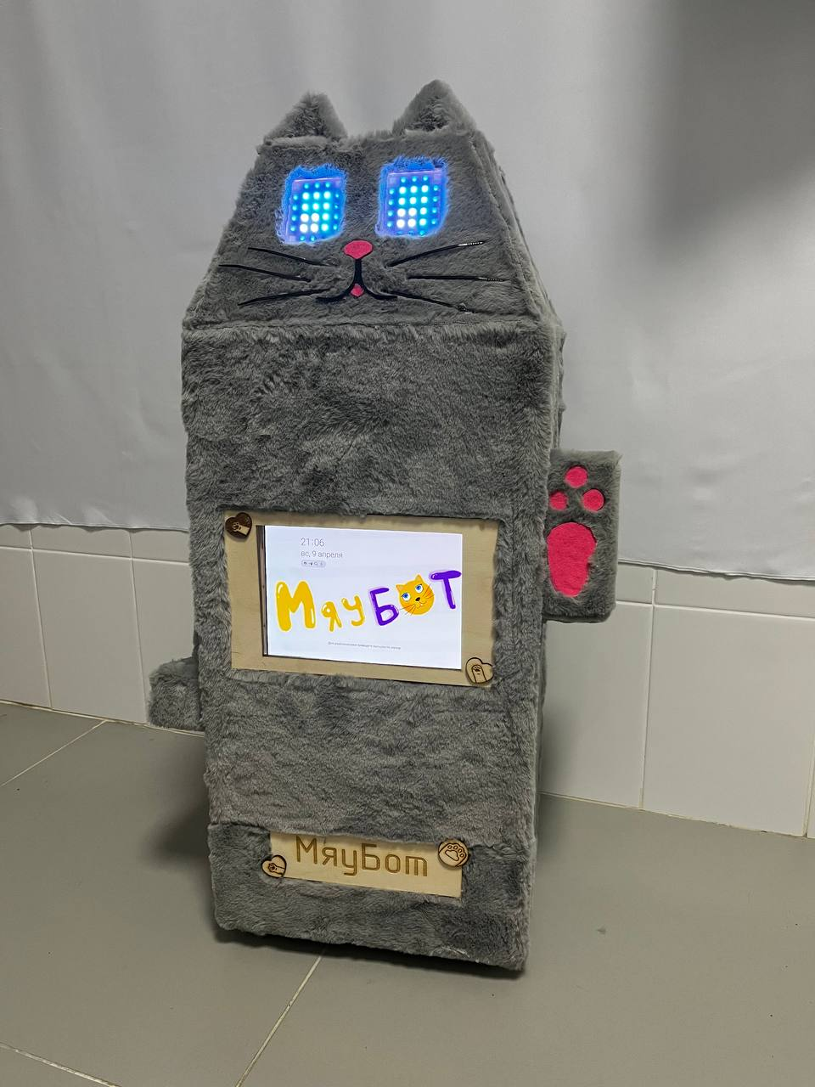

Рисунок 19 – Итоговый вид МяуБота

## Приложение Г

**Расчет себестоимости робота при покупке оборудования оптом.**

*Таблица 7 – Использованные материалы и их стоимость при покупке материала оптом на 100 роботов. Средняя оптовая скидка составляет 25%, исходя из этого рассчитаю стоимость каждого элемента робота.*

|  |  |  |  |
| --- | --- | --- | --- |
| ***Затраты*** | ***Количество (ед., шт.)*** | ***Стоимость за единицу (руб.)*** | ***Общая стоимость (руб.)*** |
| Фанера липа Элитный сорт Е 600 * 300 мм 3 мм | 2000 | 158,25 | 316500 |
| Серводвигатель Arduino MG995 | 400 | 438 | 175200 |
| ESP-WROOM-32 DevKit v1предназначена | 100 | 802,5 | 80250 |
| Яндекс Станция Алиса | 100 | 5842,5 | 584250 |
| Макетная плата Arduino | 100 | 109,5 | 10950 |
| WS2812B IC RGB светодиодный 16x16 | 100 | 643,5 | 64350 |
| Гайка М3-Р 0,5 DIN 934, цинк | 10000 | 1,5 | 15000 |
| Болт М3-Р | 10000 | 3,75 | 37500 |
| Samsung Galaxy Tab S3 | 100 | 16495,25 | 1649525 |
| Понижающий преобразователь XL4005 (5A) DC-DC | 100 | 297 | 29700 |
| Ультразвуковой датчик расстояния Ардуино HC-SR04 | 100 | 700 | 70000 |
| Прочие детали (колеса, балки и панели конструктора TRICK, стержни для клея пистолета, провода) | - | 2300 | 230000 |
| **Итого:** | | | **3158525** |

*3158525 рублей* – цена себестоимости 100 роботов, следовательно цена одного робота, если покупать материал оптом равна *31585,25 рубля*

Себест - сть проекта *= 31585,25 + 400 + 200 + 10000 = 42185,25 рублей*